UNIVERSIDADE FEDERAL DA FRONTEIRA SUL CAMPUS CHAPECÓ

BACHARELADO EM CIÊNCIA DA COMPUTAÇÃO

ANDREI DANELLI LUIZ PAULO RECHE

TRABALHO FINAL – PARTE 1:

APLICATIVO PARA ESTACIONAMENTO ROTATIVO

CHAPECÓ

2022

# 1 - Descrição do Problema

Devido a grande desorganização de algumas cidades em questão de estacionamentos rotativos, surgiu então a ideia de desenvolver o novo aplicativo Android e IOS que realiza o gerenciamento e controle, o qual os usuários possam agendar a sua permanência na vaga de forma simples e prática.

## 1.1 - Protótipos do aplicativo

No link disponível abaixo, está o protótipo das telas desenvolvidas do aplicativo. O mesmo possui algumas interações para fins de conhecimento do funcionamento por parte do cliente, de como Ficará o sistema no final do desenvolvimento do mesmo.

Link Protótipo:

<https://balsamiq.cloud/snj6m7u/pj3tyud/r2278?f=N4IgUiBcAMA0IDkpxAYWfAMhkAhHAsjgFo4DSUA>2gLoC%2BQA%3D

## 1.2 – Imagens do Protótipo e Descrições.

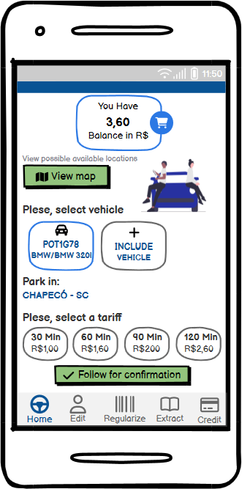

Tela de Dashboard, a tela principal do aplicativo, na mesma pode ser visto os veículos que estão cadastrados, ou até mesmo cadastrar um novo veículo, também como visualizar o mapa de estacionamentos, visualizar o saldo e até realizar o acionamento do estacionamento selecionando o tempo de permanência e o valor correspondente de cada tempo e selecionar o local onde deseja estacionar. Há também um menu para navegar no aplicativo e utilizar suas funcionalidades que serão descritas nos exemplos abaixo.

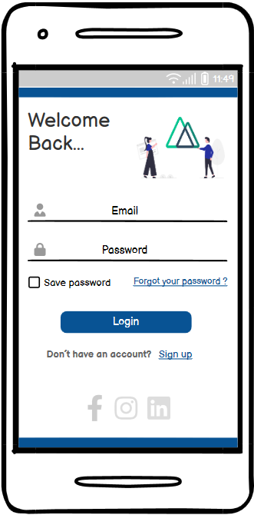

Tela de Login, tela que é necessário informar login e senha, ou seja, o e-mail informado no cadastro do usuário e a senha do mesmo. Também tem as opções principais que uma tela de login deve ter que é a redefinição da senha em casos de esquecimentos, a opção de salvar a senha e o login no aparelho para fins de próximos logins. O Aplicativo também tem a área de registro de usuário, caso algum usuário que não tenha acesso no aplicativo deseja cadastrar-se.

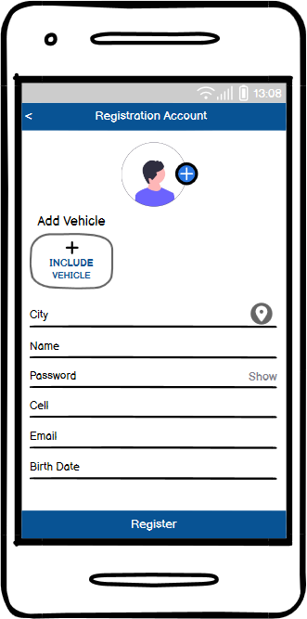

Tela de Registro de Usuários, essa tela pode ser acessada através da tela de login, em casos de usuários que não possuem cadastros no aplicativo, sendo assim, devem informar os dados presentes na tela para que sejam cadastrados no aplicativo e consigam utilizar os recursos que o mesmo oferece. Pode ser cadastrado um veículo também no momento do cadastro do usuário.

# Tela para cadastro de Veículos, é possível cadastrar Carros, Motocicletas, Caminhões e Ônibus. Sendo assim, basta informar a placa, o modelo do veículo e o ano de fabricação. A tela também possui a opção de deixar o veículo como principal, portanto, toda vez que for acionado o estacionamento será exibido o veículo como preferencial para o acionamento.

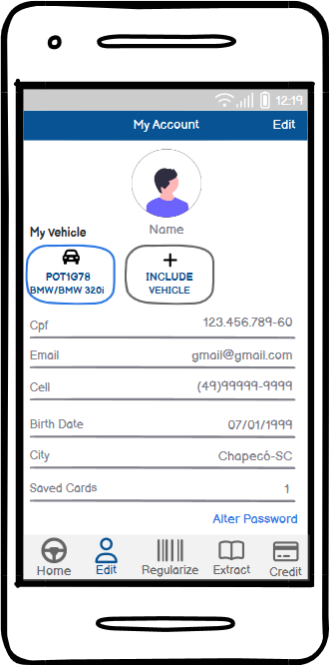

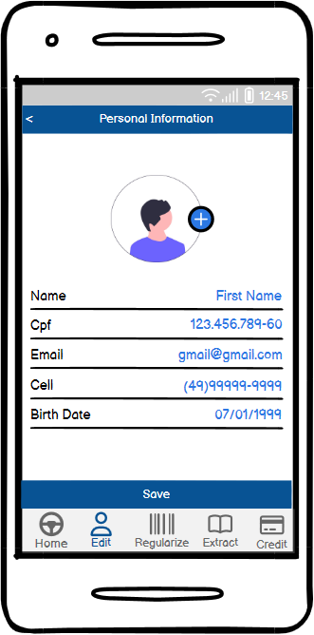Telas para visualizar e editar o cadastro do usuário, a tela (Figura 1), tem como objetivo exibir os dados pessoais do usuário e também os veículos cadastrados do mesmo, podendo assim cadastrar novos veículos e também editar as informações.

A tela (Figura 2) é exibida quando clicado na opção de editar, tornando assim possível editar as informações que a figura está ilustrando.

Figura 1 Figura 2

# 

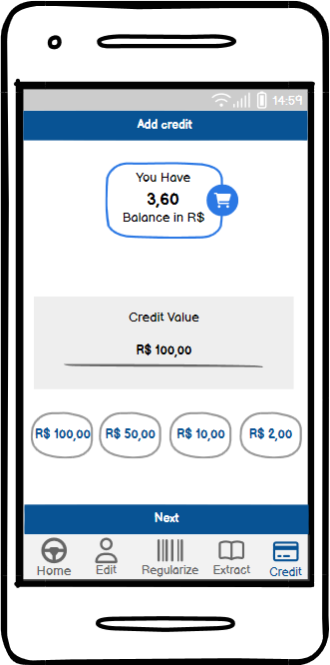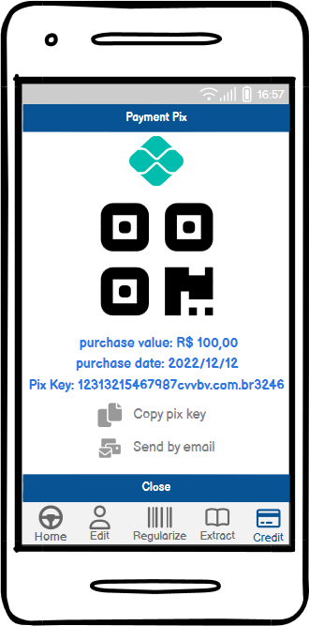 Figura (1) Figura (2) Figura (3)

Há tela (Figura 5), é responsável pela contratação ou adição de novos créditos para serem utilizados no app, para que assim então o usuário possa utilizar o acionamento do estacionamento.

# Já as respectivas telas Figuras 1, 2, 3, e 4 representam os meios de pagamentos que a plataforma disponibiliza para comprar novos créditos e poder utilizar a funcionalidade de acionar o estacionamento do app. Sendo então, pode ser efetuado o pagamento de novos créditos utilizando, boleto bancário, cartão de crédito (Débito e Crédito) e também PIX.

Figura (4) Figura (5)

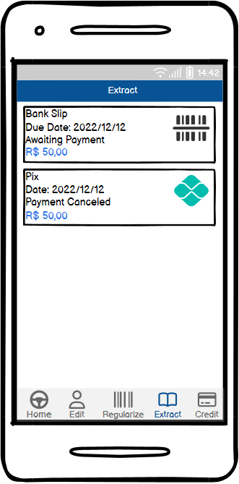A tela de extratos, tem como objetivo exibir todas as movimentações de adição de créditos na plataforma, ou seja, quando foi feito alguma tentativa de contratação de crédito, ou quando foi registrado alguma efetivação do estacionamento. Serão apresentadas algumas informações, qual tipo de operação realizada, pagamento por boleto, PIX ou cartão. A data da operação e se foi confirmado o pagamento ou cancelado, será exibido também o valor gerado no pagamento.

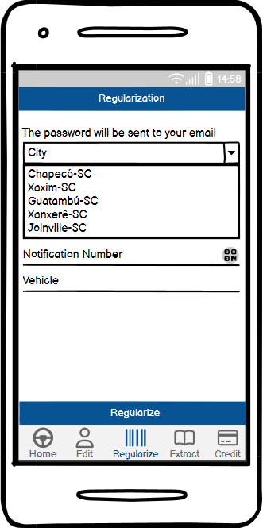

Tela de Regularização, essa tela fica responsável por consultar as regularizações que o veículo do usuário sofreu por permanecer além do período comprado do estacionamento e também por efetivar a regularização das multas recebidas. Portanto, basta informar algumas informações do veículo e da multa, que o usuário visualizara se foi ou não multado.

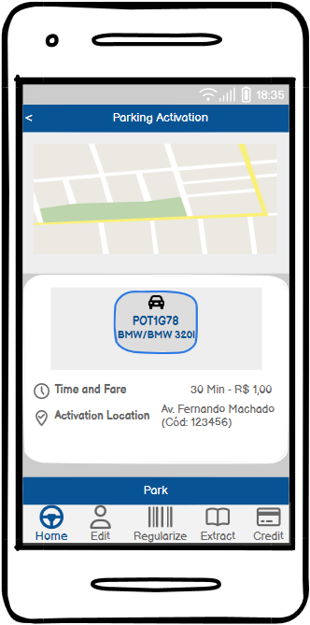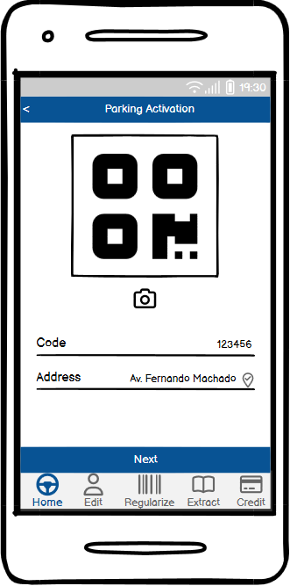

Figura (1) Figura (2)

As respectivas telas, Figuras 1 e 2, tem como objetivo realizar a opção de acionamento do estacionamento, portanto, na figura 1, basta o usuário visualizar no mapa o local onde possui vagas disponíveis, confirmar o local e o veículo e acionar o estacionamento, o valor e o tempo de estacionamento, são definidos na tela Dashboard que é a tela inicial para acionar o estacionamento. Já na figura 2, o usuário poderá ir até a vaga disponível, fazer a leitura do QR Code que está disponível na mesma e realizar a confirmação do estacionamento de acordo com o tempo que o mesmo precisará permanecer na vaga.

2 – Solução do problema

## 2.1 – Casos de Uso

### 2.1.1 – Diagrama de Caso de Uso

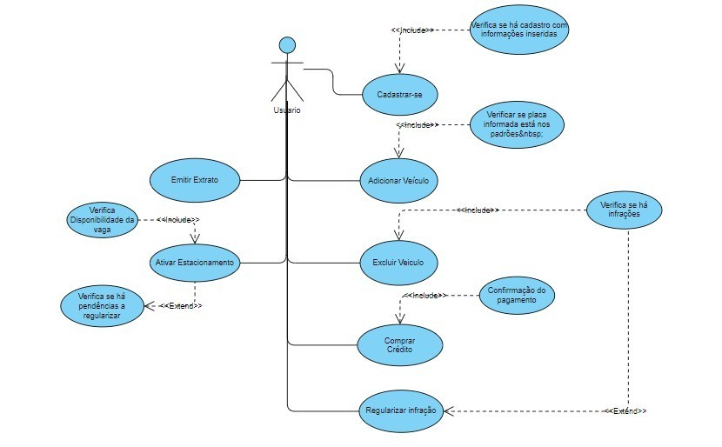

### 2.1.2 – Descrição em linguagem natural dos casos de uso

* Na tela de Cadastro de Usuários alguns dados serão obrigatórios sendo eles: CPF, um email para ser utilizado na hora de fazer o login e também para que seja enviado boletos gerados para realizar recarga na conta, uma senha para conseguir autenticar no aplicativo, telefone para contato, data de nascimento, cidade de onde a pessoa está residindo atualmente, foto de perfil (opcional), algumas informações do veículo para que quando ser necessário utilizar o estacionamento, selecioná-lo e realizar a reserva da vaga. Deve ser informado a placa do veículo durante o cadastro que automaticamente irá ser carregado o modelo e ano de fabricação do mesmo em outros dois campos.
* Para a tela de login, será necessário informar um e-mail e senha de autenticação no aplicativo. Para que seja autenticado, o usuário deverá possuir um cadastro na base de dados, e a aplicação também deverá conter a opção de salvar usuário e senha para um próximo login. Assim como, uma opção “Primeiro Cadastro” caso o usuário ainda não possua um cadastro na aplicação.

Em caso de esquecimento de senhas para autenticação no aplicativo, o sistema terá uma área específica para solicitar a alteração da senha do usuário. Sendo assim, precisará fornecer o e-mail cadastrado que será enviado por e-mail para a alteração da mesma.

* Caso o usuário queira visualizar o seu perfil, ou até mesmo editar alguma informação, o sistema tem a área específica para isso no menu inferior possui um botão chamado Edit que direciona a página de visualização dos dados e a mesma possui outro botão para editar caso seja necessário. As informações que poderão ser alteradas são: Cidade, telefone para contato e imagem de perfil.
* No módulo de Adicionar Créditos, deve ser exibido o valor atual da conta, e possuir um campo para que seja informado o valor que deseja adicionar. Após ser informado o valor, deverá ir para a tela de meios de pagamento, sendo eles: Pagar com cartão de Crédito, Cartão de Débito, Boleto Bancário que será enviado ao e-mail cadastrado, ou pagamento via pix.
* Na tela principal do aplicativo (Dashboard) algumas informações deverão ser exibidas sendo elas o valor disponível na conta, veículos cadastrados e a opção de incluir um novo veículo, área de estacionamento (cidade onde deseja estacionar), o mapa para verificar possíveis estacionamentos já ocupados e a opção para realizar a ativação do estacionamento com o tempo e seus respectivos valores. Após selecionar o tempo desejado, será direcionado para uma próxima tela para ler o QR code disponível na vaga e confirmar a ativação.
* Para acompanhar todas as movimentações realizadas no aplicativo teremos uma tela de extratos, contendo as informações de recargas.
* Para a ativação do estacionamento, será direcionado a uma área específica a qual irá habilitar a câmera do celular para ler o QR Code disponível na vaga, após a leitura será necessário informar o tempo de permanência na mesma. Ao finalizar a ativação, será solicitado a localização atual do usuário e será feito uma marcação no mapa em cima da vaga como “E” - Estacionado, até o tempo final de ativação.
* Caso o usuário tenha sido notificado por não ativar o estacionamento ou por ter excedido o tempo de ativação e não ter renovado o mesmo, teremos uma área específica para isso chamada regularização, a qual precisará informar a cidade onde recebeu a notificação, número da notificação ou ler o QR Code, e informar placa do veículo. Após inserir estas informações deverá consultar a notificação.
* Caso o usuário possua mais que um veículo, devemos ter a opção Incluir Veículo disponível no aplicativo, para que assim o mesmo consiga adicionar mais veículos em seu cadastro. Para que consiga se cadastrar com sucesso, será necessário informar o tipo do veículo, após informar a placa do mesmo, automaticamente será carregado, o modelo e ano de fabricação. Na mesma tela o usuário pode definir se o veículo é o preferido ou não.2.1.3 - Documentação do Casos de Uso

|  |  |
| --- | --- |
| Nome do Caso de Uso | UC001 - Login |
| Ator Principal | Clientes |
| Atores Secundários | Funcionários |
| Resumos | Nesse Caso de Uso, Clientes e Funcionários poderão acessar suas devidas áreas do sistema, podendo usufruir das funcionalidades presentes |
| Pré-Condições | Devem possuir Cadastro prévio. |
| Pós-Condições |  |
| Cenário Principal | |
| Ações do Ator | Ações do sistema |
| 1. Insere usuário e senha |  |
|  | 2. Verifica se usuário e senha pertencem a algum usuário cadastrado anteriormente |
|  | 3. Exibe mensagem de login bem sucedido |
| Cenário Alternativo - Esqueci minha senha | |
| Ações do Ator | Ações do sistema |
|  | 1. Redirecionar o Usuário para uma nova tela, onde será solicitado o email cadastrado |
| 2. Inserir Email |  |
|  | 3. Consulta de Email está na base de dados. |
|  | 4. Enviar Link para alteração de senha |
| Cenário Alternativo - Recuperação da senha | |
| Ações do Ator | Ações do sistema |
| 1. Acesso via Link |  |
|  | 2. Valida informação referente a qual usuário é |
|  | 3. Solicitar nova senha |
| 4. Insere nova senha |  |
|  | 5. Verifica se senha está dentro dos padrões |
| 6 - Confirmar senha |  |
|  | 7. Verifica se bate com a senha inserida anteriormente |
|  | 8. Mostra mensagem de êxito. |
|  |  |
|  |  |
|  |  |
|  |  |

|  |  |
| --- | --- |
| Nome do Caso de Uso | UC002- Cadastro de Usuário |
| Ator Principal | Funcionários |
| Atores Secundários | Clientes |
| Resumos | Nesse caso de uso, funcionários e clientes poderão fazer seus próprios cadastros, Também poderá ser possível inserir um Veículo nessa tela, o qual seria gravado junto ao cadastro posteriormente. |
| Pré-Condições | Não ter Cadastro Prévio |
| Pós-Condições |  |
| Cenário Principal | |
| Ações do Ator | Ações do sistema |
| 1. Inserir dados pessoais |  |
|  | 2. Verificar se o CEP é válido. |
|  | 3. Verificar se a Data de Nascimento é válida. |
| 4. Registrar |  |
|  | 5. Exibir mensagem de Sucesso |
| Cenário Alternativo - Incluir Veículo | |
| Ações do Ator | Ações do sistema |
|  | 1. Redirecionar para Caso de Uso "Incluir Veículo" |
|  |  |
|  |  |
|  |  |
| Nome do Caso de Uso | UC003 - Cadastro de Veículos |
| Ator Principal | Clientes |
| Atores Secundários |  |
| Resumos | Nesse caso de uso, clientes poderão cadastrar um ou mais veículos de sua propriedade ou condução. |
| Pré-Condições | Não deve haver cadastro prévio da mesma placa. O cliente deve estar logado ou efetuando cadastro pela tela de cadastro de usuário. |
| Pós-Condições |  |
| Cenário Principal | |
| Ações do Ator | Ações do sistema |
| 1. Inserir Dados do Veículo |  |
|  | 2. Verificar se a placa do veículo mantém os padrões  Modelo Antigo ou Mercosul. |
| 3. Gravar Informações do Veículo |  |

Cenário Alternativo - Se Redirecionado do Cadastro de Cliente

Ações do Ator

Ações do sistema

. Voltar ao Caso de Uso "Cadastro de Usuário"

1

Nome do Caso de Uso

UC004 - Regularização

Ator Principal

Clientes

Atores Secundários

Resumos

Nesse Caso de Uso, Clientes poderão fazer a

regularização de suas infrações cometidas, sendo

que o pagamento vira crédito para poder

estacionar posteriormente

Pré-Condições

Deve possuir Infrações registradas para o veículo

Pós-Condições

Se passar do prazo para regularização

enário Principal

C

Ações do Ator

Ações do sistema

. Inserir dados referente a infração

1

2

. Verificar número da notificação se é existente

3

. Exibe infração

. Avança para o Caso de Uso Adicionar Créditos,

4

Levando informação do valor da infração para

quitação

Nome do Caso de Uso

UC005 - Compra de créditos

Ator Principal

Clientes

Atores Secundários

Funcionário

Resumos

Nesse Caso de Uso, Clientes poderão fazer a

aquisição de créditos para estacionamento, os

quais deverão selecionar o valor do crédito e

escolher a forma de pagamento, em alguns casos

o cliente vai vir redirecionado da aba de

Regularização

Já o Funcionário, poderá realizar a venda dos

créditos ao cliente.

Pré-Condições

Deve possuir Infrações registradas para o veículo

Pós-Condições

Se passar do prazo para regularização a infração

se tornará uma infração de trânsito, sendo

enviado ao Detran

C

enário Principal

Ações do Ator

Ações do sistema

1

. Selecionar a opção "Credit"

2

. Apresentar opções de valores para compra de

crédito

3

. Avançar para pagamento

3

. Apresentar formas de pagamento

4

. Selecionar forma de pagamento

5

. Inserir dados conforme forma de

pagamento

6

. Confirmação do pagamento

7

. Validação do pagamento

8

. Confirmação do recebimento

9

. Exibir mensagem de Êxito

Nome do Caso de Uso

UC006 - Gerar Extrato

Ator Principal

Clientes

Atores Secundários

Resumos

Permite o Cliente gerar um extrato de todas as

operações financeiras realizadas no aplicativo

Pré-Condições

Pós-Condições

C

enário Principal

Ações do Ator

Ações do sistema

1

. Mostrar operações financeiras do Cliente

|  |  |
| --- | --- |
| Nome do Caso de Uso | UC007 - Ativar Estacionamento |
| Ator Principal | Clientes |
| Atores Secundários |  |
| Resumos | Permite que o cliente possa ativar o estacionamento de seu(s) veículo(s), permitindo assim que o mesmo estacione no local indicado. |
| Pré-Condições | Cliente deve estar cadastrado previamente Cliente deve ter veículo cadastrado previamente O cliente não deve possuir infrações em aberto. |
| Pós-Condições | Autorização de Uso, não irá acusar no dashboard do funcionário. |
| Cenário Principal | |
| Ações do Ator | Ações do sistema |
| 1. Selecionar local para habilitar estacionamento |  |
|  | 2. Verifica se local está disponível |
| 3 . Selecionar veículo |  |
|  | 4. Verifica se veículo não está estacionado em outra vaga |
|  | 5. Verifica se veículo não possui pendências de estacionamento |
|  | 6. Manter desbloqueado somente tempos de permanência menor ou igual ao tempo máximo da vaga. |
| 6. Selecionar Tempo desejado |  |
|  | 7 . Registra Tempo solicitado |
|  | 8. Redireciona para Confirmação da ativação |
| 9. Realiza a Leitura do QR Code |  |
| 10. Confira informações referente a vaga, veículo e tempo |  |
|  | 11. Finaliza Ativação |
|  | 12. Emite Comprovante de ativação |

# 2.2 Classes

## 2.2.1 Diagrama de classes

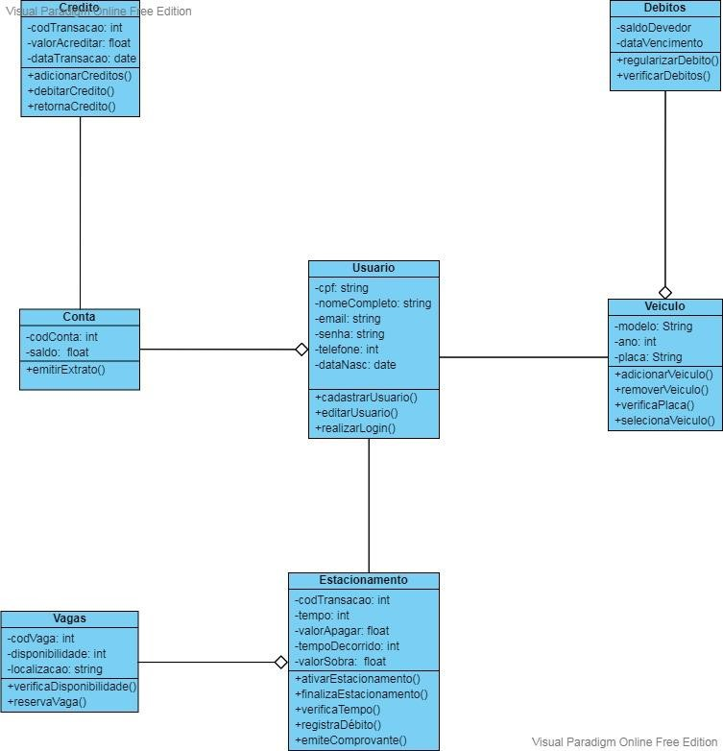

## 2.2.2 Descrição das Classes em Linguagem natural

Usuario – Responsável por armazenar os dados cadastrais dos usuários, sendo que há essa classe há agregação com a classe conta, o qual cada usuario vai possuir uma e somente uma conta.

Conta – Responsável pelo saldo em créditos do usuario. Possui Relacionamento com a Classe Crédito, a qual representa a movimentação dos créditos na conta.

Crédito – Responsável pela movimentação dos créditos, possui o código da transação, valor que será creditado, a data da transação.

Estacionamento – Responsável pelos dados da movimentação de cada ativação, finalização de estacionamento, registra o tempo ativado, tempo decorrido, o valor a ser pago, e o valor de sobra em caso de o usuario não utilizar todo o tempo, com isso é feito um retorno do crédito remanescente.

Vagas – Classe agregada à classe Estacionamento, a qual representa a vaga que o usuario poderá estacionar, contendo o código dela, se está disponível ou não, e a localização dela. Sendo que uma vaga pode estar ativa em um ou nenhum estacionamento e uma ativação de estacionamento pode haver várias vagas cadastradas.

Veículo – Classe responsável pelos dados referentes ao veículo, sendo que cada usuario possuirá nenhum ou vários veículos.

Débitos – Classe responsável por registrar as infrações para o veículo, quando ele está estacionado na vaga sem estar registrado o horário do mesmo ou com o tempo ativado anteriormente expirado.

|  |  |
| --- | --- |
| **Classe** | Usuario |
| **Método** | **Descrição** |
| cadastrarUsuario | Realiza o cadastro do usuario mediante inserção dos dados cadastrais. |
| editarUsuario | Realiza a alteração de alguns dados referente ao cliente passado por parâmetro. |
| realizarLogin | Realiza o login no sistema, verificando se E-mail/CPF e senha batem com o cadastro no sistema |

|  |  |
| --- | --- |
| **Classe** | Conta |
| **Método** | **Descrição** |
| emitirExtrato | Emite um extrato com base nas movimentações de crédito e débito da conta |

|  |  |
| --- | --- |
| **Classe** | Crédito |
| **Método** | **Descrição** |
| adicionarCréditos | Método responsável por adicionar créditos à conta do usuario |
| debitarCréditos | Método responsável por retirar créditos da conta, para fins de ativação do estacionamento |
| retornarCréditos | Métodos responsável por retornar um crédito a conta do usuario, quando houve a ativação do estacionamento e  posteriormente foi finalizado com um tempo remanescente ao que foi ativado, dessa forma retorna o crédito restante à conta do usuario. |

|  |  |
| --- | --- |
| **Classe** | Estacionamento |
| **Método** | **Descrição** |
| ativarEstacionamento | Realiza a ativação de um estacionamento, o qual realiza a reserva de uma vaga, onde o usuario seleciona o tempo e efetua o pagamento adiantado com créditos em conta. |
| finalizarEstacionamento | Realiza o encerramento da reserva da vaga, o qual libera a vaga e realiza retornos de créditos  remanescentes |
| verificaTempo | verifica e retorna a quantidade de tempo restante |
| registraDebito | Se for constatado um veículo estacionado em uma vaga sem devida ativação, irá ser registrada um débito para  o veículo em questão |
| emiteComprovante | A cada movimentação, de ativação, finalização e emissão de débito é emitido um comprovante da ativação |

|  |  |
| --- | --- |
| **Classe** | Vagas |
| **Método** | **Descrição** |
| verificaDisponibilidade | Faz a verificação se a vaga está ou não disponível, para fins de ativação de estacionamento. |
| reservaVaga | Realiza a reserva da vaga quando feito uma ativação de estacionamento, dessa forma, alterando a disponibilidade da  vaga para não disponível |

|  |  |
| --- | --- |
| **Classe** | Veículo |
| **Método** | **Descrição** |
| adicionarVeiculo | Realiza o cadastro do veículo com base nos dados solicitados e inseridos pelo usuario |
| removerVeiculo | Se não houve débitos pendentes para o veículo, o usuario poderá removê-lo da sua conta. |
| verificaPlaca | É realizada a conferência da placa se é um veículo existente. |
| selecionaVeiculo | Método responsável realizar a seleção do veículo em casos onde é necessário, por exemplo em ativações,  regularizações, retorna a placa se existente no cadastro. |

|  |  |
| --- | --- |
| **Classe** | Debitos |
| **Método** | **Descrição** |
| regularizaDebito | Responsável por realizar a quitação do débito quando solicitado, irá baixar o débito do veículo e irá retornar valor  do debito em créditos na conta do usuario |
| verificar débitos | Faz a verificação se há débitos para a placa informada via parâmetro, utilizado em situações de exclusão de veículos, e ativação de estacionamento. |

2.3 Sequência

2.3.1 Diagrama de Sequência

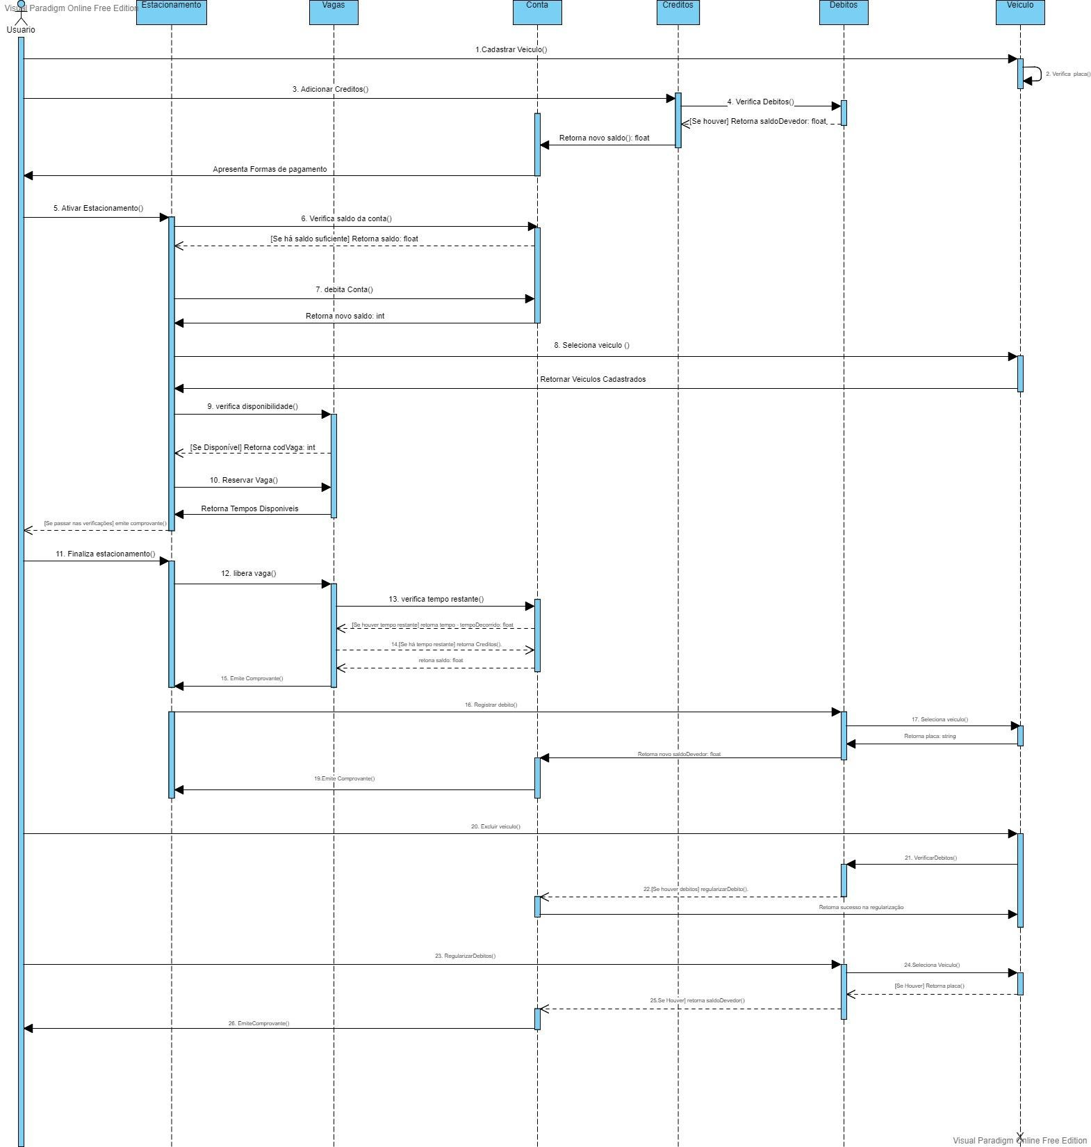

2.3.2 Descrição em linguagem formal de cada diagrama de sequência

Cadastrar Veiculo() – Primeriamente o usuario deverá fazer o cadastro de um veiculo, inserindo as informações do mesmo, após isso, o sistema irá fazer uma verificação na placa, para ver se está correta e é valida, se sim, grava o veiculo.

Adiciona Creditos() – O usuario deverá adicionar creditos a conta para que posteriormente possa fazer a ativação do estacionamento, para isso o sistema retorna a forma de pagamento e o usuario deve informar também o

tempo que quer reservar a vaga, e efetuar o pagamento. Durante a adição de créditos o sistema verifica se há debitos e retorna o mesmo se caso houver.

Ativar Estacionamento() – Quando o usuario chega na vaga ele deverá fazer a ativação do estacionamento, para isso, o sistema verifica se ele tem saldo suficiente para a ativação, se sim, ele faz o debito dos créditos na conta, correspondentes aos valores selecionados posteriormente o usuario seleciona o veiculo, e por fim, o sistema verifica se a vaga em questão está disponivel e se sim, realiza a reserva a vaga, posteriormente emite um comprovante da ativação.

Finalizar estacionamento() – ao finalizar o periodo de ativação, automaticamente ou por execução do usuario, o sistema primeiramente libera a vaga, posteriormente verifica se há tempo restante, e se sim o sistema retorna o credito correspondente ao tempo, por fim o sistema retorna o novo saldo. Ao fim dessa operação é gerado um novo comprovante.

Excluir veiculo() – O usuario poderá fazer a exclusão de veiculos também, para isso será feito uma verificação se há pendencias no mesmo, se sim, vai solicitar a regularização dos debitos e retornar o saldo devedor.

Regulariza debitos() – O usuario podera fazer a regularização de seus debitos, para isso o sistema vai fazer uma verificação nos veiculos e retornar os debitos pendentes, posteriormente, emite um comprovante de pagamento e retorna o valor pago em creditos.